Рекомендация для родителей.

«Отдых с ребенком летом»
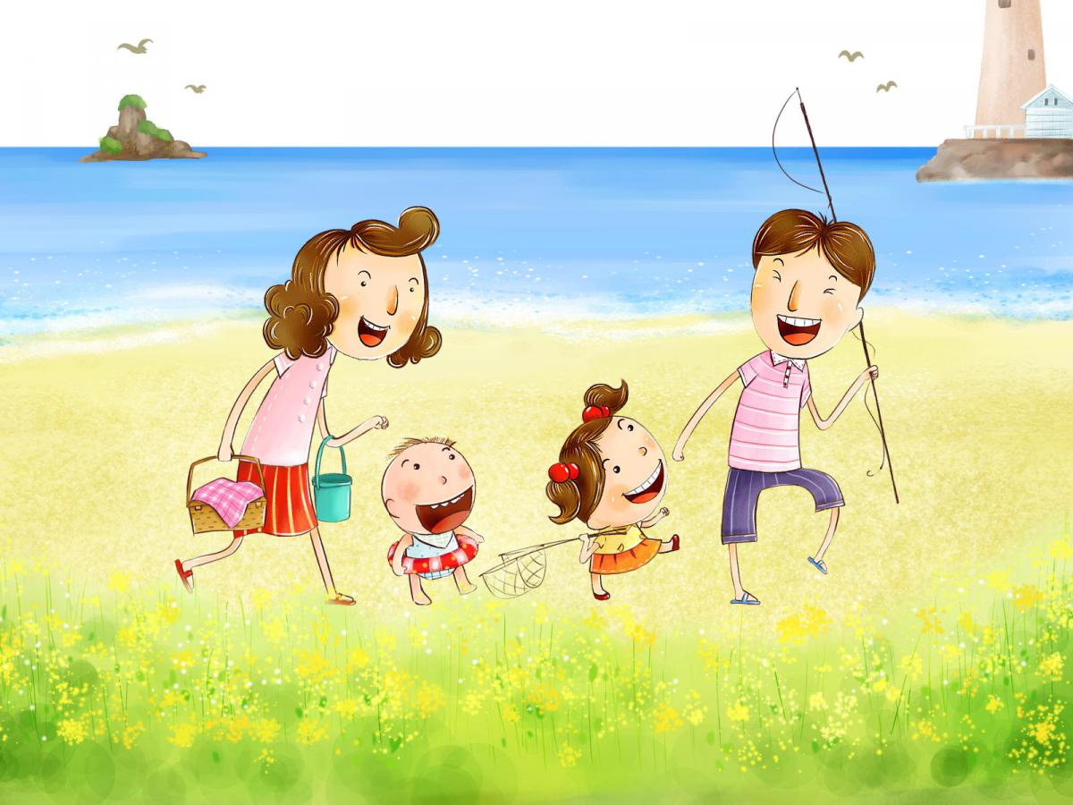

Как бы ни были хороши прочие времена года, лето было и остаётся для детворы самой комфортной и привольной порой.
Лето прекрасное время года. Долгожданный отдых - это заслуженная награда за долгие дни работы, быта, заботы. Семейный отдых – это максимально возможное количество времени, которое вы можете уделить своему ребенку. Для ребенка – это долгожданное событие, которое он тоже ждал весь год.
Чтобы отдых принес только удовольствие вам и вашему ребенку постарайтесь соблюдать некоторые правила:
1. Если вы занимаетесь со своим ребенком, помните, что эти занятия должны быть короткими и проводить их лучше в утренние часы.
2. Следует помнить, что выезжая за город, или путешествуя по миру, следует обсуждать с ребенком полученные впечатления. Ваша задача расширять кругозор детей, соединяя имеющиеся знания и жизненный опыт ребенка.
3. Всеми силами отвлекайте ребенка от телевизора и компьютера, проводите все свободное время на свежем воздухе, купайтесь, катайтесь на велосипеде, самокате, роликах, играйте в футбол. Лето – это укрепление здоровья ребенка и от того как он отдохнет во многом зависит его здоровье весь следующий год.
4. Старайтесь соблюдать режим дня, иначе очень трудно к нему возвращаться в сентябре. Не забывайте, что недосыпание развивает неврозы, возрастает утомление. Ребенок должен спать не менее 10 часов.
5. Следите за питанием ребенка. Мороженое, газировка, не принесут здоровья вашему ребенку.
6. Выбирайте только те виды отдыха, которые устроят вас и вашего ребенка.
7. Планируя экскурсию, обсудите с ребенком заранее, как он к этому относится, если реакция негативна, попробуйте найти компромисс. Попробуйте найти другую экскурсию, которая интересна и вашему ребенку. Советуйтесь с ним, будьте внимательным слушателем, ценность общения не в количестве времени, а в качестве общения (внимание, уважение, понимание).
8. Собираясь на отдых с компанией, старайтесь брать людей, которые разделяют ваши интересы. Оптимально ехать на отдых со схожим составом семьи. Одинаковые заботы, одинаковые проблемы, взаимопомощь, уход за детьми.
Проводите больше времени на открытом воздухе в подвижных играх. Игры с родителями – это неотъемлемая часть развития детей. Это и укрепление здоровья, и хорошее настроение. Совместные игры сближают родителей и детей. Ваш ребенок придет в восторг, когда увидит серьезного папу, весело играющего в мяч. Для дошкольника «игра – единственный способ освободиться от роли ребенка, оставаясь ребенком». Для взрослого - «единственный способ стать снова ребенком, оставаясь взрослым».

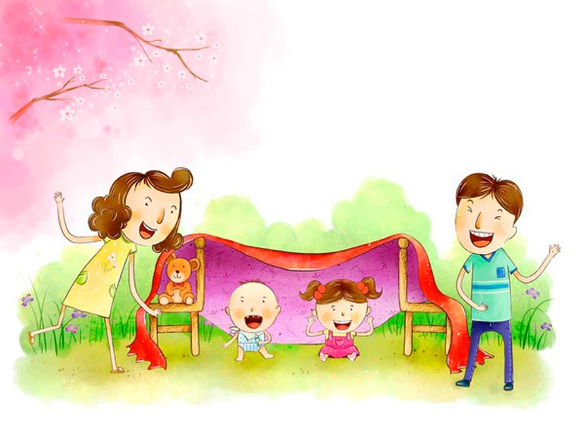
Подвижные игры с предметами (с массажным мячом, скакалками, обручем, другим сезонным спортинвентарём) соревнования, эстафеты будут способствовать развитию двигательной сферы ребёнка, а именно объёма, силы, переключаемости движений, хорошей координации и моторной реакции, научат формировать стратегию поведения, особенно игры с правилами.
Во что же можно поиграть с ребенком, чтобы это доставило радость вам и вашим детям?
«Съедобное – несъедобное»
Это одна из древних игр. Ее правила довольно просты. Игроки стоят в ряд, ведущий кидает мяч по очереди каждому из игроков, при этом произносит какое-нибудь слово. Если слово «съедобное», игрок должен поймать мяч, если «несъедобное» - оттолкнуть. Если игрок ошибается, то он меняется местами с ведущим.
«Назови животное»
Можно использовать разную классификацию предметов (города, имена, фрукты, овощи и т. д.). Игроки встают по кругу и начинают передавать мяч друг другу, называя слово. Игрок, который не может быстро назвать слово, выбывает из игры. Играя в такую игру, вы расширяете кругозор и словарный запас своего ребенка.
«Догони мяч»
Если у вас рядом оказалось два мяча, можно поиграть в эту игру. Правила очень просты. Игроки передают по команде мяч друг другу, стараясь, чтобы один мяч не догнал другой.
Несомненно, от такого времяпрепровождения вы и ваш малыш получите огромное удовольствие и заряд бодрости!!!
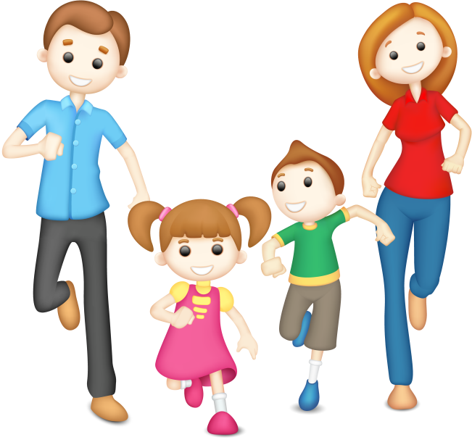

Музыкальный руководитель: Леонтьева Н.В.

